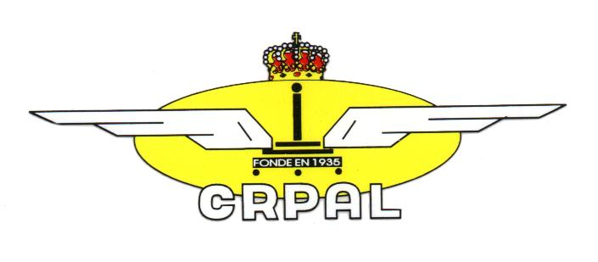

*26th Summer Soaring CriteriumAnthisnes 2018*

Le Club Royal Petite Aviation liégeoise organise les 30juin et1 juillet un concours F3B international FAI.

*La compétition aura lieu rue Eugène Renard à 4161 Anthisnes, 25 Km au sud de Liège, des panneaux « CRPAL » sont disposés dans le village.*

*Le concours sera dirigé par Denis Duchesne et Paulette Halleux*

*Le jury FAI sera composé de Raymond Pavan (L), Isabelle Medard (F) et Genevieve Awouters (B)*

*Le règlement FAI catégorie F3B 2018 sera d’application + règles locales*

***Chaque concurrent doit être en possession d’une licence FAI valide***

*Les canaux autorisés en Belgique sont :*

*La bande 35 Mhz A (de 61 à 80)*

*La bande 35Mhz B (de 81 à 93) et (de 182 à 191)*

*La bande 40 Mhz (de 40.575 à 40.695)****non recommandé***

*La bande 72 MHz (*72.020 à 72.260 avec 20 KHz d’écart)

*2.4 Ghz*

*Un montant de 25€ sera demandé pour l’introduction d’un Protest au jury FAI.*

*Les inscriptions doivent se faire via le site* [*www.F3B.de*](http://www.F3B.de) *(online registration), le montant de l’inscription est de 55 € pour les seniors,* ***30€ pour les rookies et gratuit pour les juniors (max. 18 ans).***

*Les repas sont à réserver par email denisf3b@gmail.com*

*petit-déjeuner 4€/Jour*

*lunch 5€/Jour*

*diner 10€*

*CRPAL ASBL rue de la Cornette 18 B-4347 Voroux-Goreux*

*BIC GEBABEBB*

*IBAN BE 12 2400 2875 9692*

*Le* ***nombre de concurrent est limité à 64****.*

*Les inscriptions seront clôturées le 18 juin 2018*

*Possibilité de camper sur le terrain (eau, WC), possibilité de douche à l’école du village.*

*Hôtels :http://www.hotelalaferme.net ;* [*http://www.lecarpediem.be/*](http://www.lecarpediem.be/%20)*, d’autres hôtels et gîtes peuvent être trouvés sur*[*www.anthisnes.be*](http://www.anthisnes.be) *et sur* [*http://www.ourthe-ambleve.be/*](http://www.ourthe-ambleve.be/)

*Horaire du Week-end*

*Vendredi 29/6 12h entrainement libre*

*samedi 30/6*

*7H45 Briefing*

*8H00 Début de la compétition*

*Dimanche 1/7*

*8H00 Début de la compétition*

*On the 30th of june and 1st of july the Royal Petite Aviation LiégeoiseClub will hold an FAI F3B contest on the club’s field located near the village ofAnthisnes (25km south of Liége).*

*The flying field’s address is rue Eugène Renard 4161 Anthisnes, Once in the village, follow the “CRPAL” arrows and signs showing the way to the flying field.*

*Contest will be managed by Denis Duchesne and Paulette Halleux, FAI jury will be Raymond Pavan (L),Isabelle Medard (F)and Genevieve Awouters (B)*

*FAI rules 2018 class F3B will be of application as well as some local rules.*

***Each competitor must have a valid FAI license***

*A charge of 25€ will asked for filing any protest to the FAI jury*

*Authorized channels in Belgium are:*

*35Mhz A band (61 to 80)*

*35 MHz B band (81 to 93)and (182 to 191)*

*40 MHz (40.575 to 40.695 with 10 KHz spacing) but* ***not recommended***

*72 MHz (*72.020 to 72.260 with 20 KHz spacing)

*2.4 GHz*

*Registration must be done through*[*www.F3B.de*](http://www.F3B.de) *(online registration), the entry fee is 55€ for seniors,* ***30€ for rookies and free for juniors(max 18 years old)***

*Meals can be reserved to denisf3b@gmail.com*

*Breakfast 4€/day*

*Lunch 5€/day*

*Saturday supper 10€*

*CRPAL ASBL rue de la Cornette 18 B-4347 Voroux-Goreux*

*BIC GEBABEBB*

*IBAN BE 12 2400 2875 9692*

*The* ***maximum number of competitors is limited to 64*** *Registration closure date is 18 June 2018*

*Free camping on the field as well as water and WC. Showers can be had at the school village (5 minutes drive).*

*Hotels :http://www.hotelalaferme.net ;* [*http://www.lecarpediem.be/*](http://www.lecarpediem.be/) *, other hotels can be found on* [*www.anthisnes.be*](http://www.anthisnes.be) *and* [*http://www.ourthe-ambleve.be/*](http://www.ourthe-ambleve.be/) *.*

*Schedule*

*Friday 29/6 12h free Training*

*Saturday 30/6*

*7H45 Briefing*

*8H00 Start offirst contest day*

*Sunday 1/7*

*8H00 start of second contest day*